高雄市苓雅區中正國民小學99學年度第一學期
（二）年級（綜合活動）學習領域課程計畫
教材來源 |  | 翰林＋自編 |  | 教學節數 | 每週（2）節 學期共（40）節
設 計 者 |  | 二年級教學團隊 |  | 教學者 | 二年級教學團隊
學期  學習目標 |  |  | （一）引導兒童發現寶貝的多元性，認識寶貝對個人的意義，同時更加了解自己、欣賞他人，並透過進一步認識他人寶貝的過程，讓兒童實踐適合的表達方式、態度和禮儀。  （二）藉由訪問讓兒童了解家人的寶貝及其照顧寶貝的方式，並理解及尊重家人的喜好，從中體會照顧者與被照顧者之間的情感。進一步透過分享與家人相處的經驗，引導兒童更了解自己在家庭中的角色，省思自己與家人的關係，並增進與家人或其他照顧者之間的良性互動。  （三）引導兒童發現班級的寶貝，並探討班級寶貝與自己的關係，從中認識自己在班級中的角色，增進其認同感與歸屬感。進而透過校園尋寶活動，探索校園中的寶貝及其存在的意義與特色，學習對待校園寶貝的適當方式，並培養主動關懷校園的生活態度。  （四）引導兒童發現大自然中的寶貝，欣賞大自然之美，進而察覺人與自然環境的關係，培養正面積極的環保態度，了解與大自然相處時應有的尊重與可行的維護行動，並付諸實踐。  （五）藉由體驗活動，讓兒童在為寶貝尋找新家的過程中，發展愛物惜福、資源再利用的觀念，進而重新看待身邊的人事物，探討「寶貝」的價值而能有更深入的詮釋。
融入重大議題之能力指標 |  |  | 【人權教育】  1-1-2了解、遵守團體的規則，並實踐民主法治的精神。  【生涯發展教育】  3-1-1覺察自我應負的責任。  【性別平等教育】  2-1-1保護自己的身體，避免受到性侵害。  2-1-2尊重自己與別人的身體自主權。  2-1-3適當表達自己的意見和感受，不受性別的限制。  【家政教育】  3-1-2了解自己所擁有的物品並願意與他人分享。  4-1-1認識自己。  【環境教育】  1-1-1能運用五官觀察來探究環境中的事物。  3-1-1經由接觸而喜愛生物，不隨意傷害生物和支持生物生長的環境條件。  3-1-2具有好奇心，思考存在環境中萬物的意義與價值。
起訖週次 | 能力指標 |  |  |  |  | 單元名稱 | 節數 | 評量方式 | 備註
一  0830  -0904 | 1-1-1描述自己以及與自己相關的人事物。  2-1-2分享自己如何安排時間、金錢及個人生活的經驗。 |  |  |  |  | 第一單元 你我的寶貝 活動一分享你我的寶貝（2） | 2 | 表演  口試 | 【性別平等教育】2-1-3  【家政教育】  3-1-2  4-1-1
二  0905  -0911 | 1-1-1描述自己以及與自己相關的人事物。  2-1-2分享自己如何安排時間、金錢及個人生活的經驗。 |  |  |  |  | 第一單元 你我的寶貝 活動一分享你我的寶貝（2） | 2 | 鑑賞  口試 | 【性別平等教育】2-1-3  【家政教育】  3-1-2  4-1-1
三  0912  -0918 | 1-1-1描述自己以及與自己相關的人事物。  2-1-2分享自己如何安排時間、金錢及個人生活的經驗。 |  |  |  |  | 第一單元 你我的寶貝 活動一分享你我的寶貝（2） | 2 | 表演  口試  實作 | 【性別平等教育】2-1-3  【家政教育】  3-1-2  4-1-1
四  0919  -0925 | 1-1-1描述自己以及與自己相關的人事物。  2-1-2分享自己如何安排時間、金錢及個人生活的經驗。 |  |  |  |  | 第一單元 你我的寶貝 活動二我想更認識你的寶貝（2） | 2 | 口試  實作 | 【性別平等教育】2-1-3  【家政教育】  3-1-2  4-1-1
五  0926  -1002 | 1-1-1描述自己以及與自己相關的人事物。  1-1-2認識自己在家庭與班級中的角色。 |  |  |  |  | 第二單元 家人的寶貝 活動一發現家人的寶貝（2） | 2 | 表演  實作 | 【性別平等教育】2-1-1  2-1-2  【生涯發展教育】3-1-1  【家政教育】4-1-1
六  1003  -1009 | 1-1-1描述自己以及與自己相關的人事物。  1-1-2認識自己在家庭與班級中的角色。 |  |  |  |  | 生活小幫手(2)  【自編】  融入家政實習(2) | 2 | 口試  實作 | 【性別平等教育】2-1-1  2-1-2  【生涯發展教育】3-1-1  【家政教育】4-1-1
七  1010  -1016 | 1-1-1描述自己以及與自己相關的人事物。  1-1-2認識自己在家庭與班級中的角色。 |  |  |  |  | 第二單元 家人的寶貝 活動二寶貝長大了（2） | 2 | 表演  口試  實作 | 【性別平等教育】2-1-1  2-1-2  【生涯發展教育】3-1-1  【家政教育】4-1-1
八  1017  -1023 | 1-1-1描述自己以及與自己相關的人事物。  1-1-2認識自己在家庭與班級中的角色。 |  |  |  |  | 第二單元 家人的寶貝 活動二寶貝長大了(2)  融入性別平等教育（2） | 2 | 表演  實作 | 【性別平等教育】2-1-1  2-1-2  【生涯發展教育】3-1-1  【家政教育】4-1-1
九  1024  -1030 | 1-1-1描述自己以及與自己相關的人事物。  1-1-2認識自己在家庭與班級中的角色。  2-1-4認識並欣賞週遭環境。 |  |  |  |  | 第三單元 學校的寶貝 活動一班級的寶貝(2)  融入性別平等教育（2） | 2 | 口試  實作 | 【環境教育】  1-1-1  3-1-2  【人權教育】1-1-2  【生涯發展教育】3-1-1  【家政教育】4-1-1
十  1031  -1106 | 1-1-1描述自己以及與自己相關的人事物。  1-1-2認識自己在家庭與班級中的角色。  2-1-4認識並欣賞週遭環境。 |  |  |  |  | 第三單元 學校的寶貝 活動一班級的寶貝(2)  融入性別平等教育（2） | 2 | 口試  實作 | 【環境教育】  1-1-1  3-1-2  【人權教育】1-1-2  【生涯發展教育】3-1-1  【家政教育】4-1-1
十一  1107  -1113 | 1-1-1描述自己以及與自己相關的人事物。  1-1-2認識自己在家庭與班級中的角色。  2-1-4認識並欣賞週遭環境。 |  |  |  |  | 第三單元 學校的寶貝 活動二校園尋寶（2） | 2 | 表演  口試  實作 | 【環境教育】  1-1-1  3-1-2  【人權教育】1-1-2  【生涯發展教育】3-1-1  【家政教育】4-1-1
十二  1114  -1120 | 1-1-1描述自己以及與自己相關的人事物。  1-1-2認識自己在家庭與班級中的角色。  2-1-4認識並欣賞週遭環境。 |  |  |  |  | 第三單元 學校的寶貝 活動二校園尋寶（2） | 2 | 口試  實作 | 【環境教育】  1-1-1  3-1-2  【人權教育】1-1-2  【生涯發展教育】3-1-1  【家政教育】4-1-1
十三  1121  -1127 | 2-1-4認識並欣賞週遭環境。  4-1-3知道環境保護與自己的關係。 |  |  |  |  | 第四單元 大自然的寶貝 活動一走向戶外（2） | 2 | 表演  鑑賞  實作 | 【環境教育】  1-1-1  3-1-1  3-1-2  【生涯發展教育】3-1-1  【家政教育】4-1-1
十四  1128  -1204 | 2-1-4認識並欣賞週遭環境。  4-1-3知道環境保護與自己的關係。 |  |  |  |  | 第四單元 大自然的寶貝 活動二寶貝與我（2） | 2 | 口試  實作 | 【環境教育】  1-1-1  3-1-1  3-1-2  【生涯發展教育】3-1-1  【家政教育】4-1-1
十五  1205  -1211 | 2-1-4認識並欣賞週遭環境。  4-1-3知道環境保護與自己的關係。 |  |  |  |  | 第四單元 大自然的寶貝 活動二寶貝與我（2） | 2 | 表演  鑑賞  實作 | 【環境教育】  1-1-1  3-1-1  3-1-2  【生涯發展教育】3-1-1  【家政教育】4-1-1
十六  1212  -1218 | 2-1-4認識並欣賞週遭環境。  4-1-3知道環境保護與自己的關係。 |  |  |  |  | 第四單元 大自然的寶貝 活動二寶貝與我（2） | 2 | 表演  鑑賞  口試 | 【環境教育】  1-1-1  3-1-1  3-1-2  【生涯發展教育】3-1-1  【家政教育】4-1-1
十七  1219  -1225 | 1-1-1描述自己以及與自己相關的人事物。 |  |  |  |  | 第五單元 再見！寶貝 活動一幫寶貝找新家（2） | 2 | 表演  實作 | 【性別平等教育】2-1-3  【人權教育】1-1-2  【生涯發展教育】3-1-1  【家政教育】  3-1-2  4-1-1
十八  1226  -0101 | 1-1-1描述自己以及與自己相關的人事物。 |  |  |  |  | 第五單元 再見！寶貝 活動一幫寶貝找新家（2） | 2 | 表演  實作 | 【性別平等教育】2-1-3  【人權教育】1-1-2  【生涯發展教育】3-1-1  【家政教育】  3-1-2  4-1-1
十九  0101  -0108 | 1-1-1描述自己以及與自己相關的人事物。 |  |  |  |  | 第五單元 再見！寶貝 活動一幫寶貝找新家（2） | 2 | 口試  實作 | 【性別平等教育】2-1-3  【人權教育】1-1-2  【生涯發展教育】3-1-1  【家政教育】  3-1-2  4-1-1
二十  0109  -0115 | 1-1-1描述自己以及與自己相關的人事物。 |  |  |  |  | 第五單元 再見！寶貝 活動二寶貝，我想對你說（1） | 1 | 表演  實作 | 【性別平等教育】2-1-3  【人權教育】1-1-2  【生涯發展教育】3-1-1  【家政教育】  3-1-2  4-1-1
二十一  0116  -0120 | 1-1-1描述自己以及與自己相關的人事物。 |  |  |  |  | 第五單元 再見！寶貝 活動二寶貝，我想對你說（1） | 1 | 表演  實作 | 【性別平等教育】2-1-3  【人權教育】1-1-2  【生涯發展教育】3-1-1  【家政教育】  3-1-2  4-1-1
說明：
1.「教材來源」請註明教科書版本或自編教材。
2.「備註欄」請配合各單元名稱，列出可融入教學之重大議題「能力指標序號」，暨是否為「自編」單元。

3.我瞭解職業大都和性別無關。

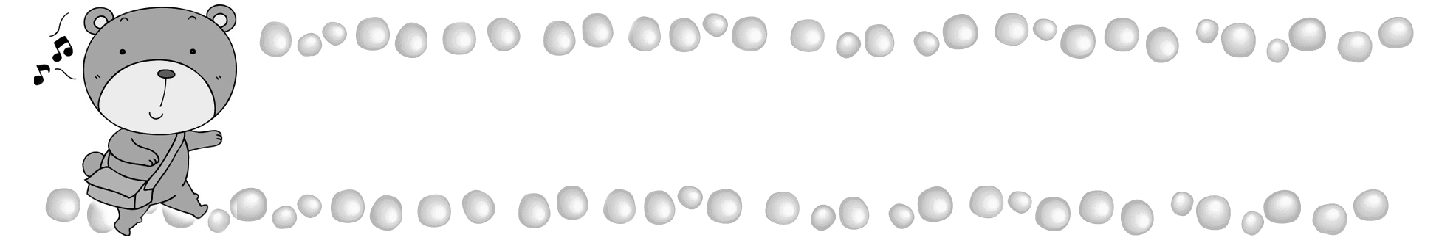
年 班 號
姓名
生活小幫手


小朋友，生活中有許多小幫手，它們都有其功能，你都知道嗎？請你試著幫下面的小幫手找到它們的家：
電 燈 保存食物，避免食物腐壞
洗衣機 打掃環境，保持環境整潔
掃 帚 互相聯絡，縮短人與人的距離
電 話 照亮黑夜，使人可在黑夜中活動
冰 箱 洗淨衣服，省時省力
電風扇 盛裝食物，增加便利
杯 盤 趕走熱氣，提供涼意
衣 櫥 放置衣物，有效管理衣物
 你有想過嗎？如果生活中沒有這些小幫手，會變成什麼樣子呢？發揮你的想像力寫下來：


評 量 項 目 | 學生自評 | 家長複評 | 教師評量
1.我會說出家庭小幫手的功能。
2.我會寫出如果沒有小幫手的生活
3.我會說出家庭小幫手的功能。

年 班 號
姓名
行行出狀元

 小朋友，請你寫出家中三個成員的職業是什麼
稱謂 | 性別 | 職業
 |  | 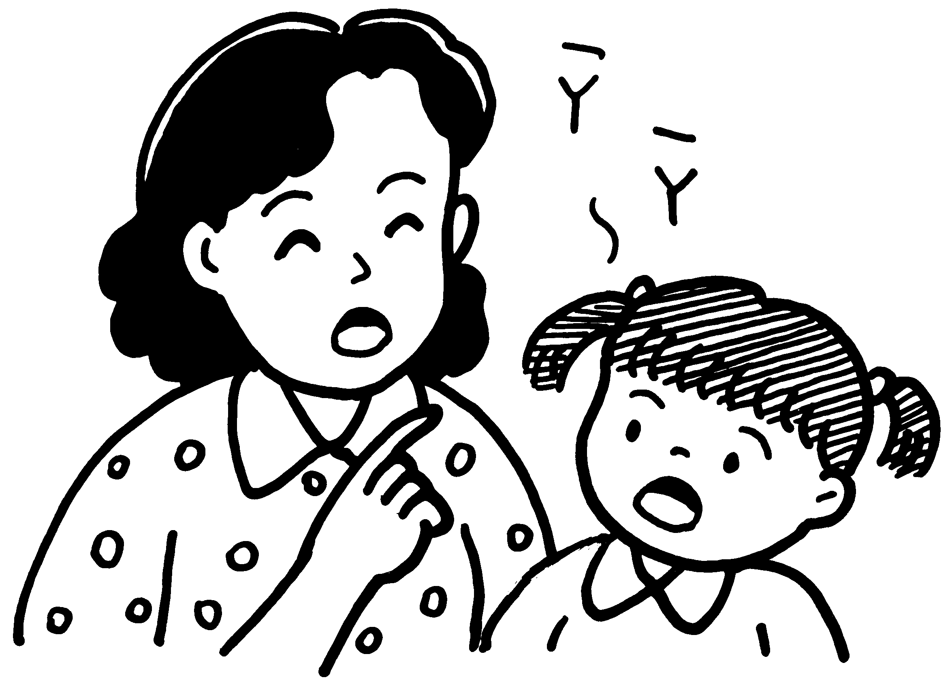
 你長大最想做什麼工作？試著把它畫出來。
我長大要（ ）
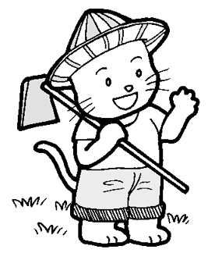

 你覺得這些工作適合男生的在□裡塗上黃色，適合女生塗上藍色？男女都可以的塗上紅色。
□餐廳廚師 □警察 □畫家 □司機
□清潔工人 □醫生 □老師 □總統

評 量 項 目 | 學生自評 | 家長複評 | 教師評量
1.我會和同學一起分享和討論。
2.我知道家中成員的職業。

年 班 號
姓名
男女大不同
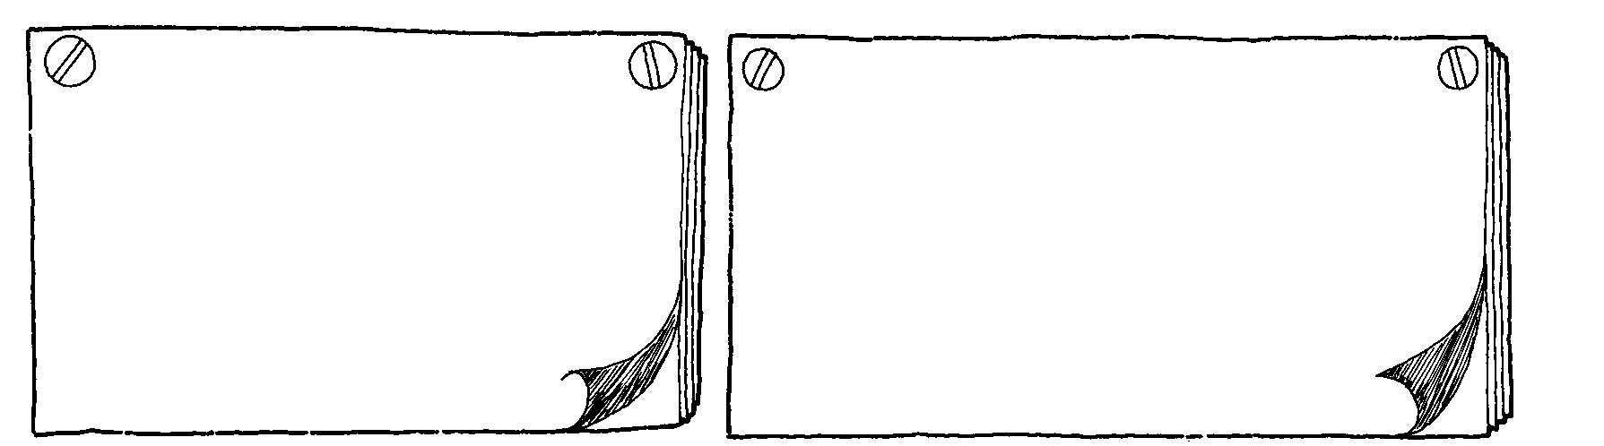

我認識的男生長的樣子： 我認識的女生長的樣子：


你覺得男生喜歡什麼玩具或遊戲，把它們寫下來或畫下來吧！

你覺得女生喜歡什麼玩具或遊戲，把它們寫下來或畫下來吧！

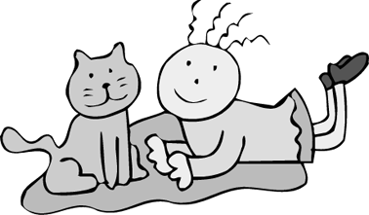
請你設計一個男生、女生都可以玩的玩具吧！

評 量 項 目 | 學生自評 | 家長複評 | 教師評量
1.能夠畫出男生、女生的樣子。

年 班 號
姓名
男女樣樣行

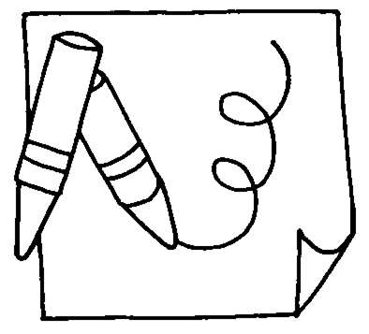
◎ 請畫出今天你和好朋友所帶來的玩具是什麼。（要著上顏色喔！）
我帶的是（ ）
（ ）帶的是（ ）

◎ 請你訪問班上的一位異性同學，他和你的喜好相同還是不相同。
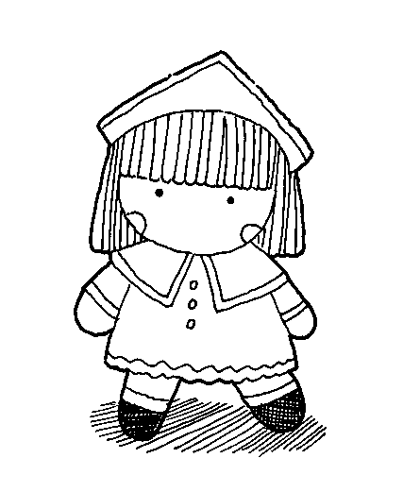
☆他喜歡的顏色是（ ），
和我□相同 □不同
☆他喜歡的遊戲是（ ），
和我□相同 □不同
☆他喜歡的運動是（ ），
和我□相同 □不同
☆他喜歡的家事是（ ），
和我□相同 □不同
◎ 你將來長大想要做什麼事？這件事男生和女生都可以做嗎？
答：我要做 。這件事□男生□女生可以做。

評 量 項 目 | 學生自評 | 家長複評 | 教師評量
1.我會和同學一起分享和討論
2.我知道男、女生不一定只能做特定的事。

